Рекомендации для родителей (законных представителей) несовершеннолетних
(по материалам публикаций Ацвасатурова Г.О.)
Как помочь вашему ребёнку учиться дома?
Здравствуйте уважаемые родители! Прежде всего, я обращаюсь к вам. Несомненно, эта информация будет полезна и учителям, воспитателям дошкольных образовательных учреждений, которые помогут вам лучше организовать самообразование ваших детей.
В разгар проблем с коронавирусом (COVID-19) и тотального закрытия школ и детских садов можно представить себе, что вы сейчас чувствуете и какие проблемы испытываете.
Стресс. Растерянность. Страх.
Но когда мир, кажется, останавливается, замирает экономика, общественная жизнь, обучение продолжается.
Безусловно, каждый из вас вынужден задавать такие вопросы, как:
- Неужели мой ребенок отстанет от учёбы?
- Как он будет учиться, пока школа закрыта?
- Что я должен делать, чтобы помочь моему ребенку учиться дома?
Это законные опасения, и задача учителей поддержать вас любым доступным способом. Но без вас им не справиться. Тем более оказалось, что некоторые образовательные платформы оказались не готовы к массовому карантину. Порой они зависают, дети не могут открыть доступные ранее ресурсы. Разные регионы по-разному вошли в он-лайн образование. Многие школы уже обзавелись образовательными платформами Лекта, Просвещение, Российская электронная школа, Яндекс.Учебник и др. Однако многие из них предполагают учительское сопровождение. И ученику, сидящему дома, порой будет сложно осваивать учебный материал.
Как помочь моему ребёнку учиться дома?
Ниже представлены некоторые ресурсы для детей. Отобраны, прежде всего, бесплатные и те, которые не требуют вашего большого напряжения при организации домашнего обучения. Конечно, не забывайте о здоровье ребёнка. Не давайте ему засиживаться перед компьютером. Выделяйте для его занятий утреннее время.
Обучающие игры онлайн
Дидактическая игра – это наиболее увлекательный процесс обучения. Многие из них хорошо продуманы, содействуют познавательной активности детей. Детские развивающие онлайн игры – это логичное продолжение, эволюция тех настольных игр, конструкторов и других офф-лайновых игр, которые мы покупаем в магазинах и в которые привыкли играть с детьми
Вам представлены специализированные образовательные сайты и порталы, не требующие регистрации и полностью бесплатные.

Играемся
Портал развивающих игр для самых маленьких поможет научиться различать цвета, формы, считать, сравнивать предметы. Развивающие и обучающие онлайн игры для мальчиков и девочек, пазлы, раскраски, ребусы, кроссворды, игры на логику и мышление, на внимание и память, математические игры, азбука, игры разного уровня сложности. Рекомендуемое время игры не более 30 минут в день.

ЛогикЛайк
Логические развивающие игры для всех категорий детей. Интерактивные ребусы и головоломки, соты, судоку, занимательные вопросы и многое другое.

МЕРСИБО
Интерактивные развивающие игры для дошкольников и младших школьников высокого качества. Многие из них бесплатны. Но всё равно требуется регистрация.

Обучающие Яндекс.Игры
Это раздел Яндекс.Игр, где много развивающих игр для детей дошкольного и младшего школьного возраста.
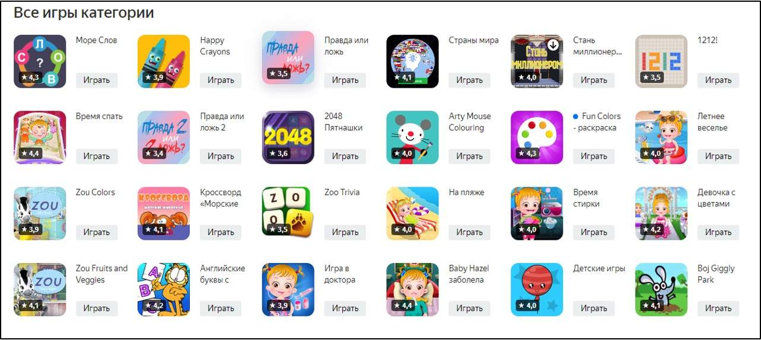

Играем и учимся
Основная польза всех этих занятий – в их разнообразии. Выполняя задания в играх ребенок разносторонне развивается, пробует себя в различных видах деятельности, что позволяет родителям еще на раннем этапе развития ребенка увидеть и развивать его природные склонности.

Дидактические игры для школьников
Специализированных сайтов и порталов для учащихся начальной и основной школы не так уж и много. Тем более возрастает их ценность. Большинство из них выступают в качестве конструкторов дидактических игр для учителей. Однако они располагают большими библиотеками уже опубликованных учителями игр. Регистрация, как правило не требуется.

Ума Палата
Замечательный русскоязычный сервис. Он располагает платформой Ума Игра, на которой учителя создают игры на основе ряда прототипов. Опубликованные игры систематизированы по предметам и доступны без регистрации.
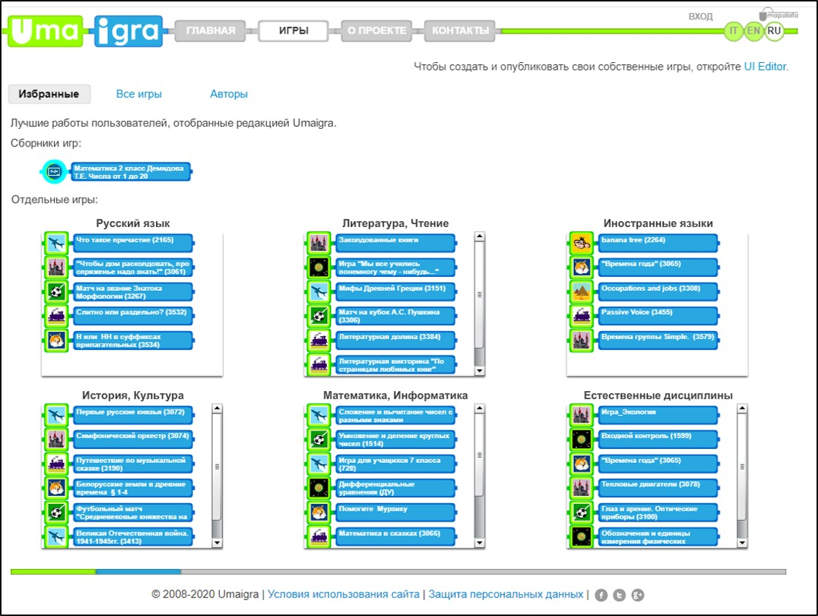

Центр развития талантов Мега-талант
Организует бесплатные конкурсы и олимпиады для учащихся.

Образовательный проект Арзамас
Уникальный просветительский проект, посвящённый истории культуры. Основа сайта – курсы по истории, литературе, искусству, антропологии, философии, о культуре и человеке. Курсы – это 15-минутные аудио- или видеолекции, прочитанные учёными. материалы, подготовленные редакцией — это справочные заметки и длинные статьи, фотогалереи и кинохроники, интервью со специалистами и списки литературы, дополнительно раскрывающие тему.

Online Test Pad
Основанный как конструктор тестов, сайт превратился в большой образовательный проект, где можно проверить свои знания по всем школьным предметам.

Постнаука
Один из самых крупных русскоязычных каналов о науке. Лекции из области естественных, точных и гуманитарных наук.
Язык канала: русский
Конечно, в данном обзоре указано далеко не всё. Особенно это касается ресурсов по отдельным школьным предметам. Учителя и воспитатели ваших детей сориентируют вас. Обращайтесь к ним за помощью. Старайтесь быть всегда с ними на связи.

Как преодолеть трудности удалённого обучения?
Удалённое образование в условиях распространения коронавируса COVID-19 становится повседневной реальностью для многих учителей и учащихся. Даже те преподаватели, школы и ученики, которые имеют определённый опыт в режиме дистанционного или смешанного обучения, порой сталкиваются с неопределённостью, растущими затруднениями и проблемами, которые нужно преодолеть.
В частности, преподаватели сталкиваются не столько с отсутствием инструментария или дистанционных площадок, а вопросами как учить в условиях он-лайн смешанной образовательной среды.
На наш взгляд, вырисовываются три проблемы, которые преподаватели и обучаемые могут преодолеть при должной организации обучения.

1. Постоянная обновляемость технологических решений
Приложения, сервисы, цифровые инструменты, заточенные на образование, постоянно меняются. Основная задача для преподавателей заключается в том, чтобы привить в себе устойчивое восприятие новых инструментов и методов обучения и помочь ученикам сделать то же самое.
Самое лучшее, что может сделать педагог, — это принять идею о том, что информационно-образовательные технологии постоянно меняются и предлагают новые возможности для расширения наших навыков и умножения коллекции инструментов. Нравится нам это или нет, но часто это означает, что мы учимся не только пользоваться данными технологиями, но и стремимся к устранению недостатков на незнакомой платформе, дополняем её внешними инструментами, общаемся с разработчиками и вносим свои предложения.
Действительно, технологии часто меняются и обновляются. И они не всегда работают так, как мы ожидаем.
Лучший совет для учителей — быть готовыми потратить некоторое время на знакомство с виртуальными инструментами обучения, которые вы будете использовать, прежде чем ваши ученики получат доступ к ним.
Кроме того, держите контактную информацию с командами технической поддержки под рукой и добавляйте инструменты в свои интернет-закладки.

2. Как бороться с чувством ИЗОЛЯЦИИ
Удалённая работа вполне нормальное состояние для многих профессионалов. Но когда мы только приступаем к дистанционному обучению, это очень непривычно и для нас, и для учащихся. Независимо от этого, факт остается фактом: интернет связывает нас вместе так же надёжно, как и изолирует. Что это означает для учителей и учащихся?

ДЛЯ учеников:
Виртуальное обучение для многих учащихся — это глоток свежего воздуха по ряду причин. Это чувство нового, необычного, дающего больше личного времени и пространства. Но в то же время ученик теряет чувство причастности к школьному сообществу, когда он ежедневно встречался со своими сверстниками, шутил, смеялся, приобретал новые коммуникативные навыки, учился общению.
Однако, как правило, одна и та же технология, которая приводит ученика к чувству изоляции, также предоставляет инструменты для его преодоления. Многие цифровые инструменты помогают создать социальную среду для общения с друзьями и учителями, причём не только для общения, ни и для выстраивания сложной системы поддержки в обучении, для совместной работы над учебными задачами.

для преподавателей:
Приготовьтесь добавить «виртуальные уроки» в свой словарный запас. Причём организация виртуального обучения - это забота не только классных руководителей. Виртуальное обучение должно стать частью повседневной деятельности для всех учителей.
Важные составляющие профессиональной деятельности педагога такие как: профессиональная внимательность и своевременная рефлексия помогают быстро разобраться как лучше организовать виртуальное пространство, как помочь ученикам быстрее освоиться в новых условиях обучения, помочь отстающим.
Обязательно изучите, как связаться с учащимися с помощью инструментов, имеющихся в вашем распоряжении, а также куда направить ученика, если вы видите, что он нуждается в поддержке. Может просто с ним поговорить.
Образование — это не только процесс обучения, прежде всего это построение человеческих отношений.
Задействованные информационно-образовательные технологии не должны мешать выполнению этой миссии. Не позволяйте этому случиться.

3. Рациональное УПРАВЛЕНИЕ ВРЕМЕНЕМ
Независимо от того, где вы находитесь: на рабочем месте или дома, общаетесь с учениками в виртуальной образовательной среде в режиме реального времени или опосредованно, связываясь с ними с помощью цифровых инструментов, как правило, вы задаетесь вопросом о пользе и качестве того или иного уровня общения.
Будут ли ученики разумно управлять своим временем, когда они не собираются в школе и не выполняют поставленные учителем задачи вживую? Может ли ученик, находящийся дома за рабочим столом или на кухне, жуя очередную булочку, по-прежнему разумно управлять своим временем, даже в условиях нашего физического отсутствия рядом с ним?
Наш ответ — ДА. Однако это может потребовать от учеников и учителей переосмысления традиционного подхода к управлению временем и задачами.
Для учащихся, занимающихся виртуальным обучением, родители могут и должны играть ведущую роль, когда речь заходит о том, чтобы постоянно интересоваться, как продвигается учебная работа их детей. Родители должны выяснить, нуждаются ли их дети в большей помощи в управлении своим временем. Проведите с родителями разъяснительную работу, ознакомьте с теми технологиями, с помощью которых вы организовали виртуальное обучение.
Решение проблемы управления временем также требует от учителей полного охвата цифровых платформ, которые они используют. Отправка заданий онлайн в виде тестов и интерактивных рабочих листов — это только часть работы. Важно рационально организовать работу учащихся по представлению своих проектов, результатов лабораторных работ и исследований. Важно также рационально организовать совместную деятельность учащихся, продумать оценку степени участия каждого в работе над коллективным проектом.

Преимущества дистанционного обучения
Цифровые технологии уже изменили весь образовательный опыт в лучшую сторону, от средней школы до высшего образования. Трудно игнорировать многие преимущества, которые они приносят, в том числе, возможность учеников отдалённых районов подключиться к высококачественному образованию.
Как для преподавателей, так и для учеников, используемые технологии требуют открытости и духа сотрудничества. Если мы сделаем это продуманно и взвешено, виртуальное обучение может предложить всё новые и новые возможности для взаимодействия ученика-учителя, ученика-ученика. Причём это может быть даже лучше, чем в традиционном классе .
Безусловно, критики в адрес технологий дистанционного обучения много. И главное обвинение заключается в отсутствии живого общения, изоляции участников педагогического общения.
Мы лишь настолько изолированы цифровыми технологиями, насколько позволяем себе быть таковыми.
И современные вызовы заставляют нас задуматься, КАК общаться в новых условиях. И вполне возможно, этот новый социальный опыт поможет учащимся обрести опыт качественного нового общения.

